绿化租摆需求清单

一、各项目租摆明细
项目 | 楼 | 摆放地点 | 植物名称 | 规格 | 数量 | 摆放时间
孵化中心一期 | ABCDE | 大堂 | 植物组合A/B | 2*1.4*0.8m/组 | 5 | 长期
 | ABCDE | 大堂门口 | 发财树 | 1.8m/盆 | 2盆 | 长期
 | ABCDE | 大堂 | 节假日时花 | 30cm/盆 | 每个大堂不少于30盆 | 春节、五一、  国庆、圣诞
 |  | 物业服务中心 | 粉掌 | 30cm/盆 | 1 | 长期
 |  | 物业服务中心 | 绿萝 | 30cm/盆 | 不少于10 | 长期
孵化中心二期 | DF | 大堂 | 植物组合C/D | 2*1.4*0.8m/组 | 2 | 长期
 | DF | 大堂门口 | 发财树 | 1.8m/盆 | 4盆 | 长期
 | DF | 大堂 | 节假日时花 | 30cm/盆 | 每个大堂不少于30盆 | 春节、五一、  国庆、圣诞
东部孵化器 | 03AB | 大堂 | 植物组合C/D | 2*1.4*0.8m/组 | 2 | 长期
 | 03AB | 大堂门口 | 发财树 | 1.8m/盆 | 2盆 | 长期
 | 03AB | 大堂 | 节假日时花 | 30cm/盆 | 每个大堂不少于30盆 | 春节、五一、  国庆、圣诞
 |  | 物业服务中心 | 绿萝柱 | 1.6m/盆 | 1 | 长期
广州国际科贸中心 | C | 贵宾室 | 多杆发财树 | 1.8m/盆 | 2盆 | 长期
 | C | 2-8楼电梯厅 | 绿萝柱 | 1.6m/盆 | 7盆 | 长期
 | B1 | 大堂门口 | 绿萝柱 | 1.6m/盆 | 2盆 | 长期
 | B2 | 大堂门口 | 富贵树 | 2m/盆 | 2盆 | 长期
 | B3 | 大堂门口 | 绿萝柱 | 1.6m/盆 | 2盆 | 长期
 | C、B1、B2、B3 | 大堂门口 | 节假日时花 | 30cm/盆 | 每个大堂不少于30盆 | 春节、五一、  国庆、圣诞
融一 | 一期六楼办公室 | 大门 | 发财树 | 1.8m/盆 | 不少于1 | 长期
 |  |  | 金边巴西 | 50cm/盆 | 不少于3 | 长期
 |  |  | 黑美人 | 30cm/盆 | 不少于10 | 长期
 |  |  | 节假日时花 | 30cm/盆 | 不少于10 | 春节、国庆
 |  | 前台 | 兰花组合盆景 | 30cm/盆 | 1 | 长期
 |  |  | 红掌 | 30cm/盆 | 1 | 长期
 |  |  | 节假日时花 | 40cm/盆 | 1 | 春节、五一、  国庆、圣诞
 |  | 总经理  办公室 | 发财树 | 1.8m/盆 | 1 | 长期
 |  |  | 兰花组合盆景 | 30cm/盆 | 1 | 长期
 |  |  | 如意 | 25cm/盆 | 1 | 长期
 |  | 办公区 | 绿萝 | 25cm/盆 | 不少于12 | 长期
 |  |  | 如意 | 25cm/盆 | 不少于12 | 长期
 |  |  | 绿萝柱 | 1.6m/盆 | 不少于7 | 长期
 |  | 大会议室 | 如意 | 25cm/盆 | 不少于5 | 长期
 |  |  | 绿植时花组合 | 直径约50cm | 1 | 长期
 |  |  | 绿萝柱 | 1.6m/盆 | 不少于2 | 长期
 |  | 小会议室 | 绿萝柱 | 1.6m/盆 | 不少于1 | 长期
 |  |  | 红掌 | 30cm/盆 | 1 | 长期

- 中标人须按上表规定、按以下图样，每半年对孵化中心一期、孵化中心二期、东部孵化器各大堂“植物组合”进行轮换。广州国际科贸中心大堂植物可根据采购人需求每半年进行不同品种间轮换。
- 合同期内，采购人有权在相同价格内按需对“植物组合”进行调整修改，中标人应按采购人需求实施调整，且不增加服务费用；中标人如需更改“植物组合”，须将图样交采购人确认后方可调整实施。
植  物  组  合  A | 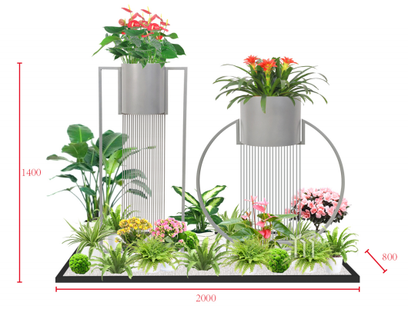
植  物  组  合  B | 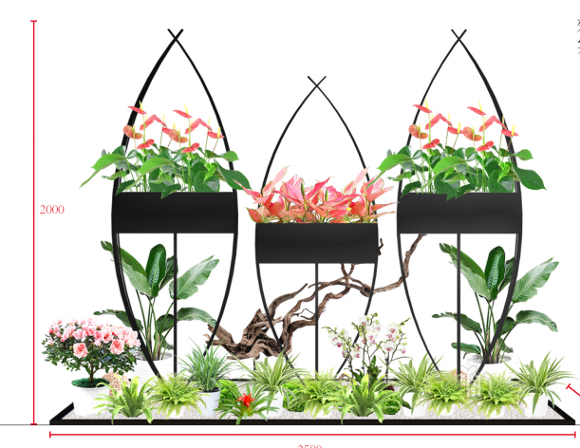
植  物  组  合  C | 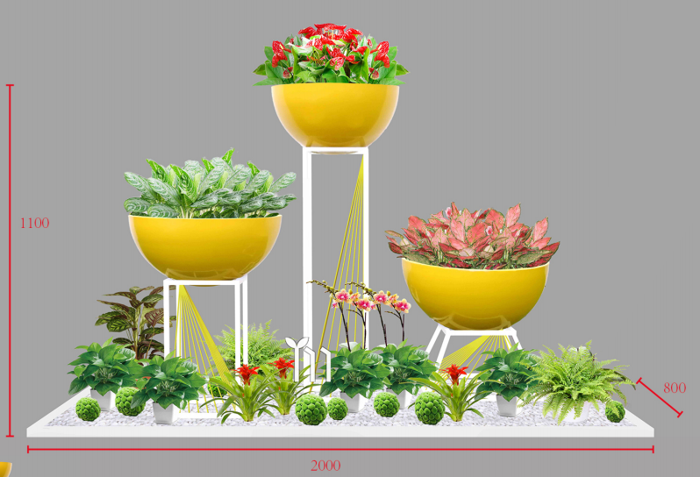
植  物  组  合  B | 